T i s k o v á z p r á v a 15. července 2021

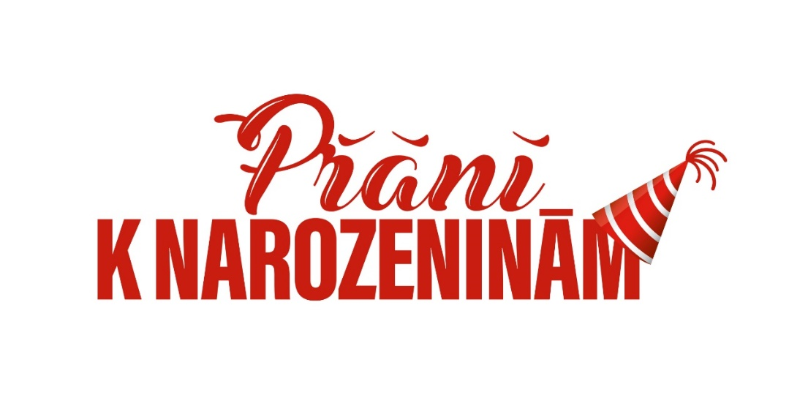
Padla první klapka rodinné komedie Přání k narozeninám

Komedie o rodinné oslavě narozenin, která se navzdory pečlivě připravenému plánu odehraje nakonec úplně jinak. Film v duchu tradičních českých komedií vstoupí do kin na podzim příštího roku.
Před pár dny padla první klapka filmu Přání k narozeninám, který vzniká v autorském tandemu Marta Ferencová a Adam Dvořák. Volně navazuje na film Přání Ježíškovi, který diváci uvidí už 11. listopadu 2021.
Ústřední manželskou dvojici ztvární v obou snímcích Eva Holubová a Jaroslav Dušek. V dalších rolích a v nečekaných spojeních hrají: Veronika Kubařová, Simona Babčáková, Jaroslav Plesl, Tomáš Klus, Igor Orozovič, David Švehlík, Matěj Hádek a děti.
Rodinná komedie se bude natáčet v průběhu dvou letních měsíců v Praze a okolí, na první záběry se můžete podívat zde: https://www.youtube.com/watch?v=NO1EpEyCJxI
Film vzniká v produkční společnosti Movie Adama Dvořáka. Do kin jej uvede na podzim 2022 společnost Bioscop (AQS).
„Je to rodinná a tak trochu bláznivá komedie. Skoro všechny role byly psané přímo na konkrétní herce, tedy Simona Babčáková hraje Simonu, Veronika Khek Kubařová Veroniku…“ říká o filmu jeho režisérka Marta Ferencová.
„Scénář i natáčení jsou neskutečně nabité humorem. Už při čtených zkouškách jsme buď smáli, nebo debatovali. Co všichni moji kolegové předvádějí, je neuvěřitelné! “popisuje s úsměvem Veronika Khek Kubařová.
Tomáš Klus: „Scénář se mi líbil, ale když jsem se dozvěděl obsazení konkrétních rolí, řekl jsem si, že se toho musím účastnit. Spojuje nás podobný smysl pro humor a jsem si jistý, že to bude nezapomenutelný film!“
A o čem bude? Přibližuje Adam Dvořák, producent filmu: „Vše začne pořádně zpackanou, i když pečlivě připravovanou, oslavou narozenin. O tom, že lhát se nemá, se přesvědčí hned několik hlavních postav. Díky skvělému obsazení nejen známých herců, ale i těch dětských, kteří nám také občas připraví perné chvilky, pevně věřím, že do kina přilákáme celé rodiny.“

Synopse:
Líba, maminka, babička, ale především vládkyně rodiny, má kulaté narozeniny. Ty se vždy slaví v rodinném kruhu, ale o tom, kolikáté to právě jsou, se nahlas v rodině nemluví, takže je to tak trochu tajemství. To ale není jediné tajemství, které rodina skrývá. Petr se rozhodne, že poprvé po letech nebude slavit narozeniny s matkou. Předstírá nemoc a z rodinné oslavy se omluví. Tato zdánlivě nevinná lež je ale zásadní chybou, která spustí lavinu nečekaných událostí, a tak se celá velká rodina namísto poklidné oslavy kulatin ocitne na cestě, kdy jedna nepředvídatelná situace stíhá druhou. Komedie o tom, jak se rodinná oslava může zvrtnout v divokou jízdu, při si nikdo nemůže být jistý vůbec ničím.

Kontakty
PR filmu
Johana Turner, 606 232 055, johana@turner.cz
PR distributora
Jana Šafářová, 606 732 779, jana.safarova@bioscop.cz

